Par ģerboņa izmantošanu izglītības iestādes zīmogā

Tukuma novada ģerbonis

Saskaņā ar Tukuma novada Domes 2015.gada 30.aprīļa saistošo noteikumu Nr. 13 “Par Tukuma novada simboliku” 3.3. apakšpunktu Tukuma novada ģerboņa melnbaltajā versijā ir tikai kontūrzīmējums (pieejami: http://tukums.lv/lv/tukuma-novada-pasvaldiba-1/normativie-akti/saistosie-noteikumi ) .

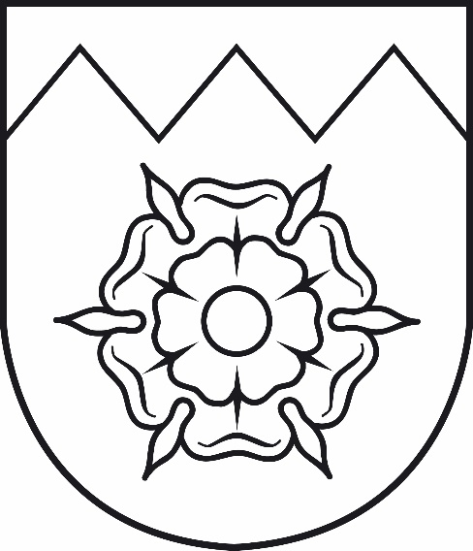

Mazais valsts ģerbonis

Mazo valsts ģerboni izmanto saskaņā ar likuma “Par Latvijas valsts ģerboni” 4.panta nosacījumiem - .. mazā valsts ģerboņa kontūrzīmējumam jāatbilst attiecīgā ģerboņa aprakstam, kā arī pamatā jāsakrīt ar likumam pievienotajiem attēliem tā 3.pielikumā. (pieejams: http://likumi.lv/doc.php?id=47133#piel3&pd=1

